**NỘI DUNG WEBSITE "GỬI AN NHIÊN"**

**Logo quán**



**Trang chủ :**

*GỬI AN NHIÊN – Trà cảm xúc và ngâm chân thảo mộc*   
“Một tách trà, một hơi thở, một phút tĩnh lặng – để quay về với chính mình.”

Mô tả ngắn bên dưới:

Giữa nhịp sống hối hả, **Trà Cảm Xúc & Ngâm Chân Thảo Mộc – Gửi An Nhiên** là nơi bạn có thể dừng lại, nhấp một ngụm trà ấm, để hương thảo mộc lan tỏa và đôi chân được thư giãn trong làn nước dịu nhẹ. Ở đây, mỗi hơi thở, mỗi tách trà và mỗi phút ngâm chân đều là lời nhắc nhẹ nhàng rằng bạn xứng đáng được chăm sóc và yêu thương chính mình.

**Tầm nhìn- sứ mệnh:**

Chúng tôi mong muốn giúp bạn hiểu và trân trọng bản thân hơn mỗi ngày – không chỉ bằng ly trà giúp cân bằng cảm xúc, mà còn qua những liệu trình ngâm chân thảo mộc giúp cơ thể được phục hồi.  
Gửi An Nhiên hướng đến trở thành **không gian trà và chăm sóc an lành** hàng đầu tại Việt Nam – nơi kết nối giữa **trà – hơi thở – cơ thể – cảm xúc**, để mỗi người tìm lại sự bình yên giản dị trong chính nhịp sống thường nhật.

**Menu – Trà Cảm Xúc**

*Combo đặc biệt “Trà & Thiền 15 phút” – dành cho tâm hồn cần nghỉ ngơi.*

[Khám phá Menu]

“Hôm nay tâm trạng của bạn như thế nào?”

**Vui Vẻ**

**[hình]**



Trà Quế Cam – sự kết hợp giữa vị ấm nồng của quế và vị chua ngọt tươi mát của cam, mang đến cảm giác cân bằng, xua tan căng thẳng và khơi dậy nguồn hứng khởi.

**Chữa Lành**

**[hình]**

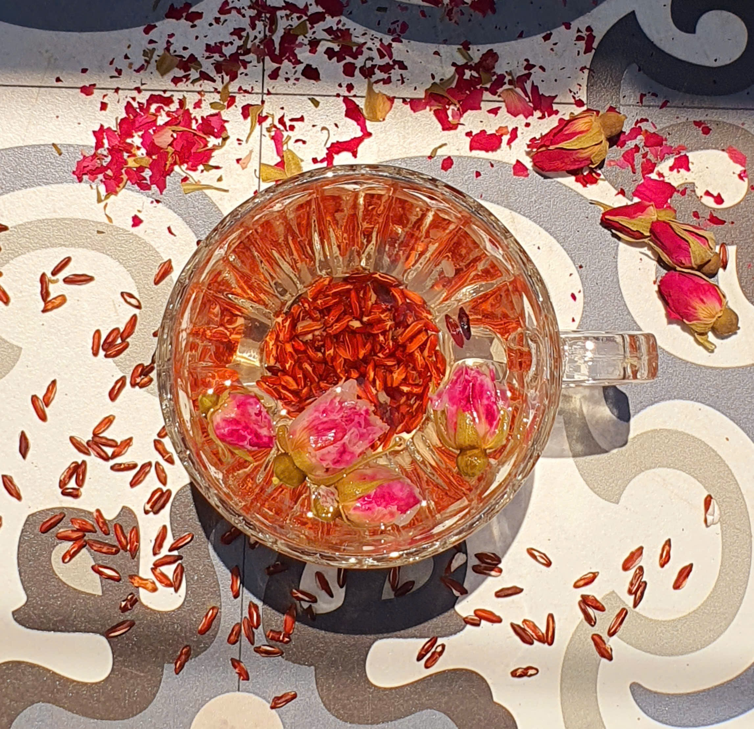

Trà Hoa Hồng – Hoa Nhài – Cam Thảo là sự kết hợp hài hòa giữa hương hoa hồng dịu ngọt, hoa nhài thanh khiết và cam thảo ngọt nhẹ tự nhiên. Mang đến hương vị tinh tế, giúp điều hòa cơ thể, thư giãn tinh thần và đem lại cảm giác nhẹ nhõm, an lành.

**Tươi Mới**

**[hình]**

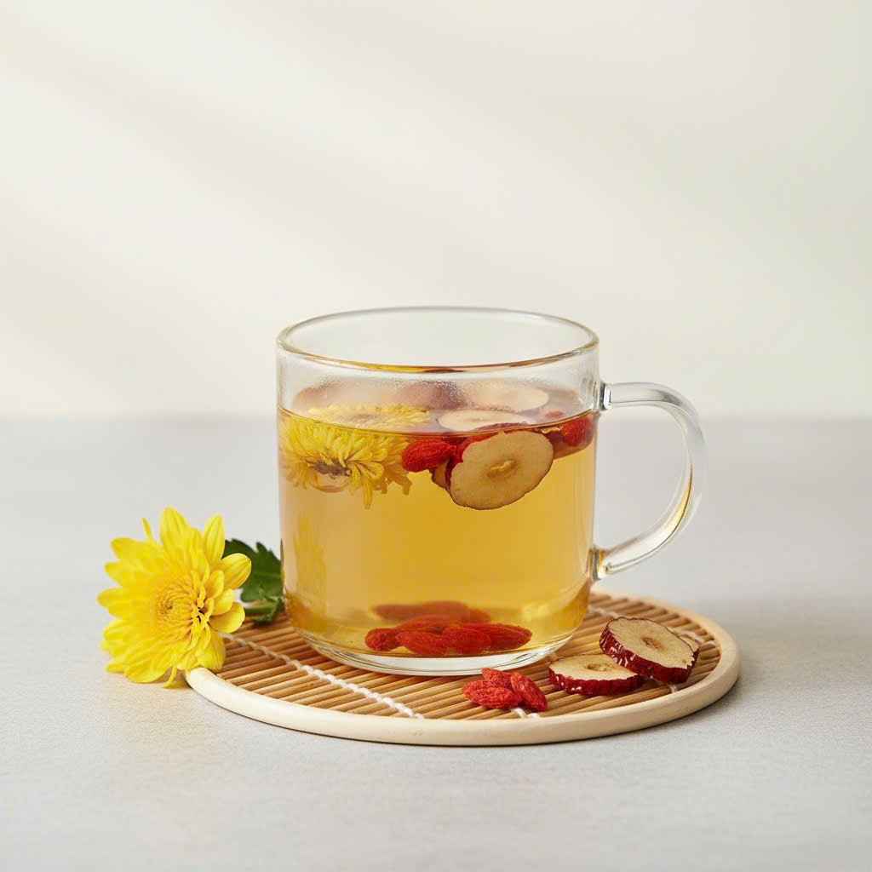

Trà Gạo Lứt – Atiso – Kỷ Tử là sự kết hợp vị ngọt bùi của gạo lứt rang, vị thanh mát của atiso và chút ngọt dịu từ kỷ tử. Thức trà giúp thanh lọc cơ thể, làm mới năng lượng và mang lại cảm giác nhẹ nhàng, xua tan mệt mỏi.

**Menu dịch vụ ngâm chân**

🌸 Hoa Hồng – Mùa Xuân: hương thơm nhẹ nhàng giúp lưu thông khí huyết, làm mềm da và khơi gợi sự nữ tính dịu dàng.



🌼 Hoa Nhài – Mùa Hè: thanh khiết và tươi mát, giúp làm dịu cơ thể, giải tỏa căng thẳng và thư giãn tinh thần.

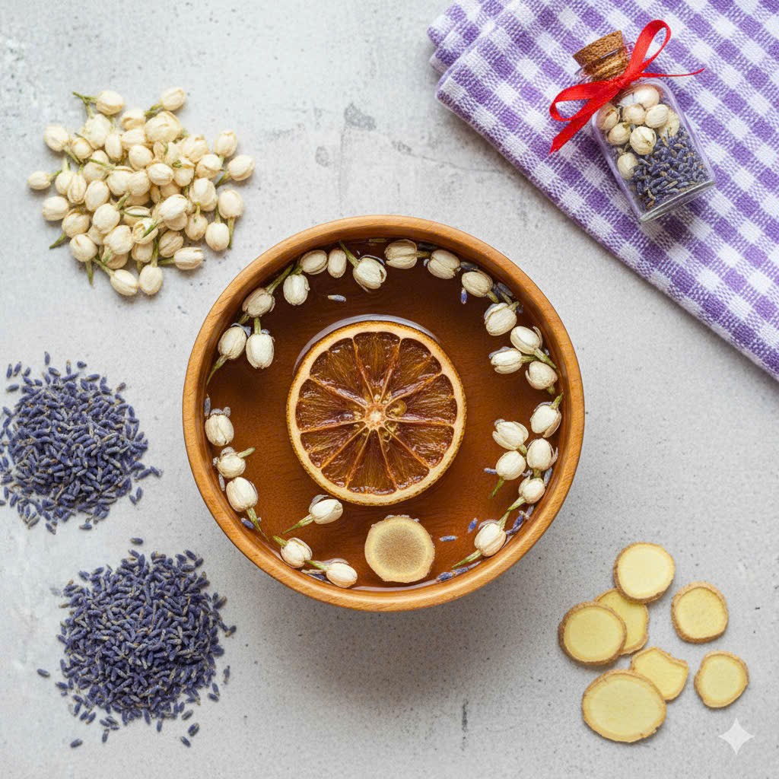

🌺 Hoa Cúc Bách Nhật - Mùa Thu/Đông: giúp an thần, giảm đau nhức và mang lại giấc ngủ sâu, nhẹ nhàng như hương thu.

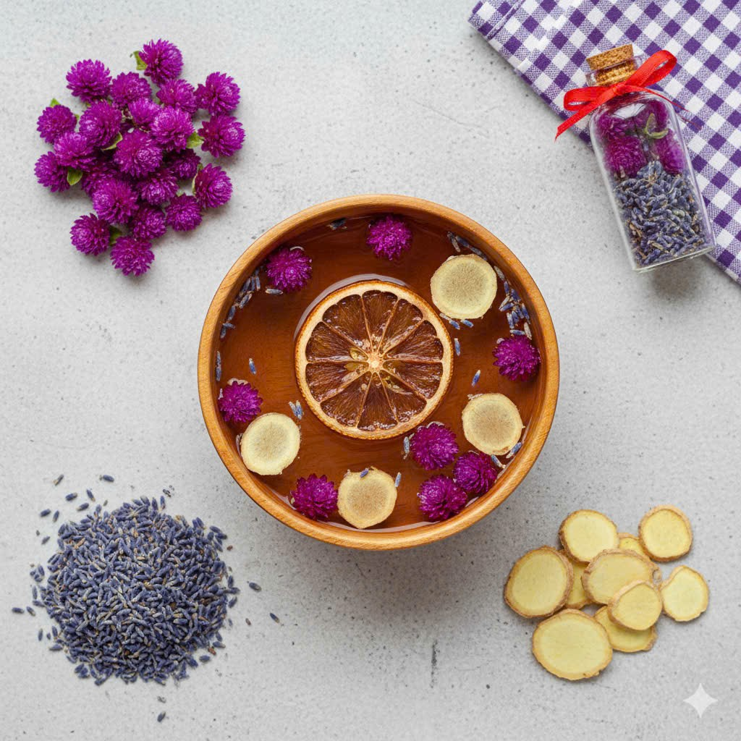

**Không gian & Cảm nhận**

Không gian ấm áp, tối giản với ánh sáng tự nhiên và hương trà thoang thoảng là nơi bạn có thể lặng yên thưởng trà, nghe nhạc nhẹ và cảm nhận sự an nhiên lan tỏa trong từng phút giây.

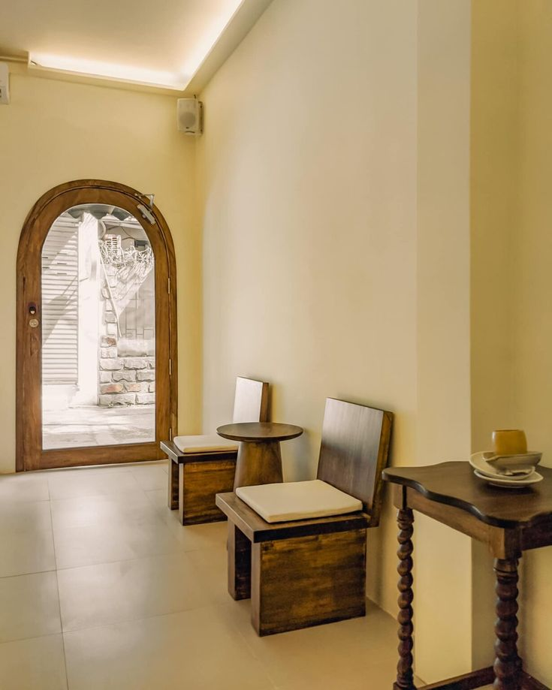

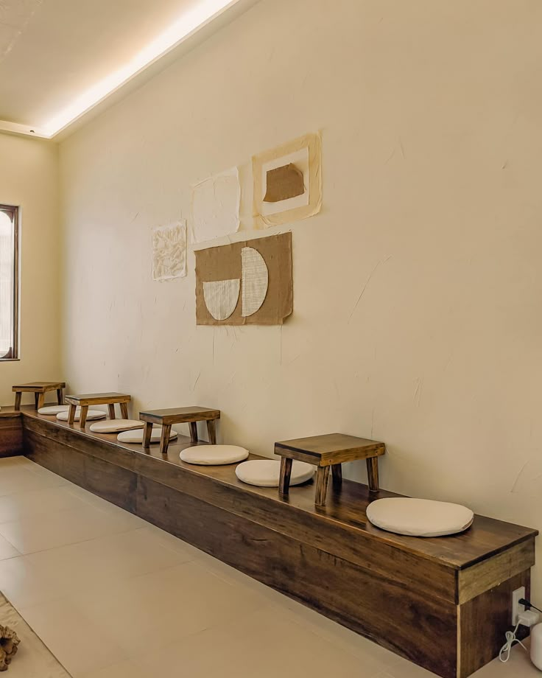

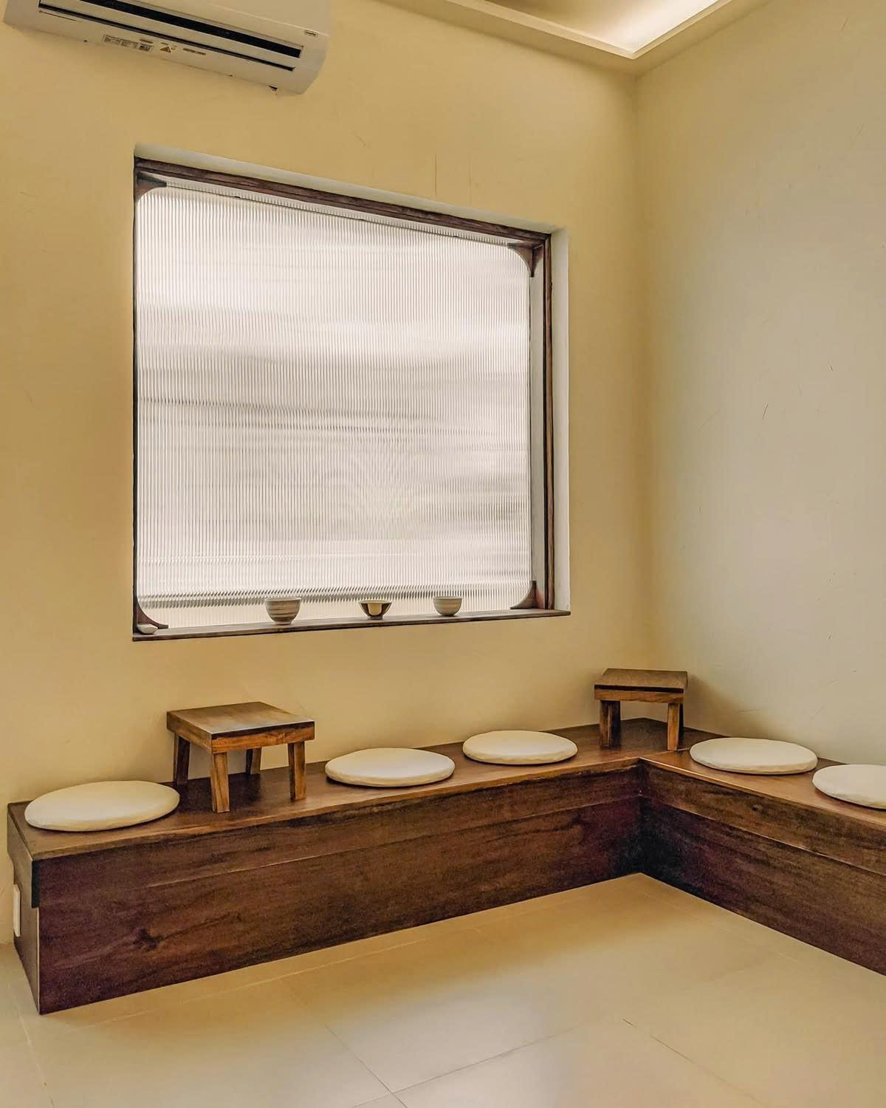

**Góc gửi an nhiên:**

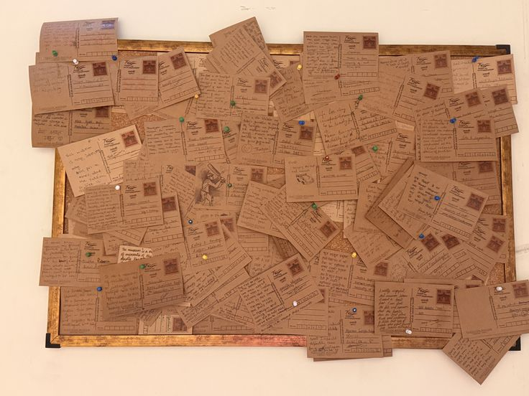

👉 [Đặt lịch ngâm chân, thưởng trà trong hơi thở thiền an yên.]

**Chăm sóc khách hàng:**

Chính sách chăm sóc trải nghiệm khách hàng

Chính sách bảo mật thông tin khách hàng

Chính sách đặt chỗ/đặt bàn

Chính sách khuyến mãi/ưu đãi

**Liên Hệ**

📍 Địa chỉ: [Ví dụ: 123 Đường Bình Yên, Quận 7, TP.HCM]  
 📞 Hotline: 0909 xxx xxx  
 📧 Email: info@guiannhien.com  
 📱 Mạng xã hội: Facebook | Instagram | TikTok